
一年一度2006年春節最熱門的九族櫻花祭開鑼囉，以二千多棵重瓣緋寒櫻繁花綻放的盛況，帶頭掀起賞櫻風潮的九族文化村，這次的櫻花祭活動時間將在1月21日到3月12日， 今年更擴大舉辦夜櫻規模欣賞到日櫻、夜櫻的不同風情。
民國75年開幕的九族文化村,以保存台灣原住民文化著名,進入園區,首先映入眼簾的是典雅華麗的歐洲宮廷花園,文化廣場旁的綠茵人行步道帶您穿越９個原住民文化村充滿原始風味的山地文化村，有著許多您不知道的故事在流著。
園中設有空中纜車˙馬雅探險˙金礦山˙阿拉丁廣場˙娜魯灣劇場表演˙九族廣場等設施更是不容錯過, 想進一步地感受這股濃厚的風土味道，就來九族文化村一遊吧！
九族文化村櫻花祭賞櫻歡暢一日遊

第一天：集合出發－高速公路國道風光－九族文化村櫻花祭歡樂暢遊－歡樂返程

1.高級舒適安全遊覽車 2.九族文化村門票(一票到底)
3.專業領隊隨團服務 4.200萬+3萬旅遊責任險
＊請旅客按照國際禮儀給予領隊及司機小費，每位旅客 $100元。
費用:999元/人 假日:1200元/人 出發日＊週六、日為假日價格計費
九族文化村櫻花祭.日月潭.晶園饗宴二日遊

第一天：出發－國道風光－九族文化村櫻花祭歡樂暢遊、阿拉丁廣場、娜魯灣劇場、祭典廣場精采表演－歐式草原檜木山林～晶園渡假村－可口晚餐－游泳池、檜木養生ＳＰＡ館洗滌都市塵囂、露天咖啡吧、卡拉ＯＫ歡唱、娛樂室、星光夜語～享受浪漫的山林之夜、溫馨住宿
第二天：山林晨曦－早安您好～健康自助式早餐－晶園渡假村生態走訪、芬多精森林浴、環嶺登山步道、木槌球場、親子協力車－日月潭湖光山色美景遊歷－歡樂返程

1.高級舒適安全遊覽車 2.九族文化村、日月潭湖光山色、晶園渡假村
3.專業領隊隨團服務 4.九族文化村門票(一票到底) 5.200萬+3萬旅遊責任險
6.晶園渡假村溫馨住宿 7.SPA 券、游泳池等休閒設施 8.中西式健康自助早餐
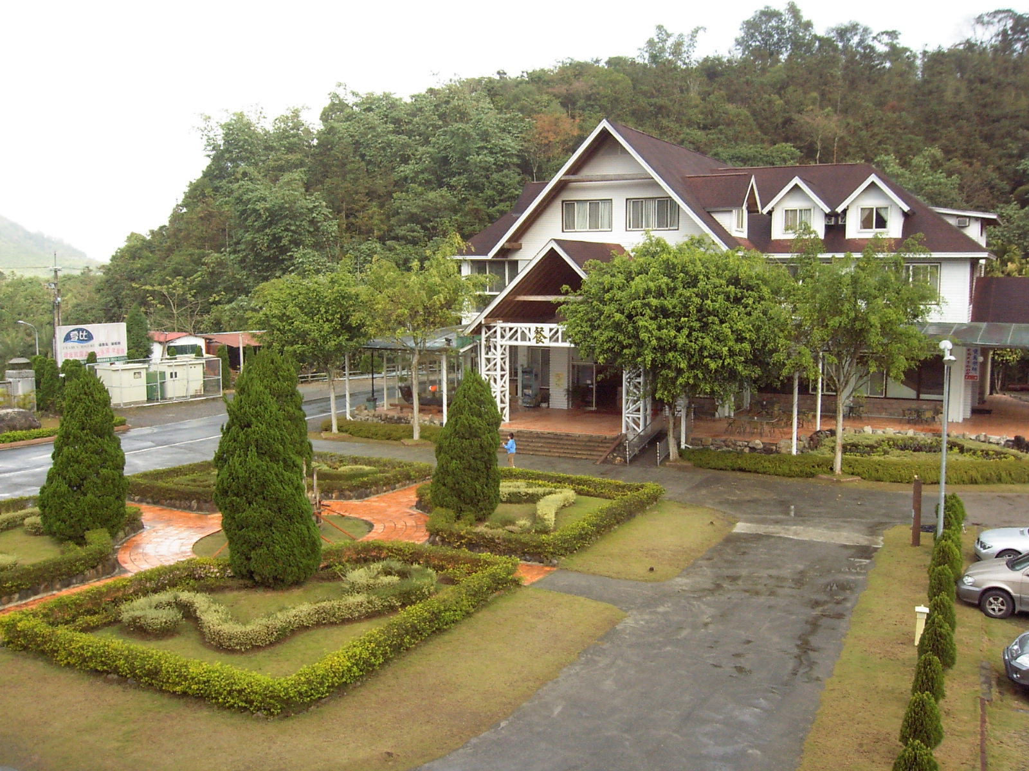
9.可口晚餐 10.水晶寶鏈一條(每房)

※請旅客按照國際禮儀給予領隊及司機小費，每位旅客 $200元※
費用:3400元/人起<住宿四人套房>
*週六出發以假日計費
費用 | 平日 | 週五 | 假日
四人房 | 3400 | 3550 | 3700
三人房 | 3600 | 3700 | 3900
二人房 | 3800 | 4000 | 4200
*匯款資訊:華南銀行 八德分行
(銀行代號:008)
帳號247100005577 萬客隆旅行社股份有限公司
萬客隆旅行社www.ezgotour.com 02-26216262 03-3688899

